**FATORES QUE INFLUENCIAM A COLOSTRAGEM BOVINA**

**Sabrynna Aparecida Barreto Balbino ¹, Stella de Paulo Rabelo Duarte Costa¹, Júlia Gomes de Carvalho Jorge².**

*1Graduando em Medicina Veterinária – UniBH – Belo Horizonte/ MG – Brasil - stelladpr@gmail.com*

*² Professor do Departamento de Medicina Veterinária – UniBH – Belo Horizonte – MG – Brasil*

**INTRODUÇÃO**

O colostro é descrito na literatura como a primeira secreção láctea dos mamíferos após o parto4.A placenta bovina é do tipo sindesmocorial e por isto, impede a transmissão intrauterina de anticorpos2, sendo assim, é de suma importância para imunidade do bezerro ingerir o colostro.

Além da transferência de imunidade passiva, o colostro tem a composição que ajuda a nutrir, regular a temperatura corporal, induzir secreção de hormônios (como hormônio do crescimento e insulina) e fornecer fatores de crescimento4.

Em vista do citado, o objetivo deste trabalho foi realizar uma revisão de literatura abordando os fatores fisiológicos que influenciam na composição e, consequentemente, qualidade do colostro.

**MATERIAIS E MÉTODOS**

Realizou-se uma revisão da literatura utilizando artigos científicos presentes na base de dados das plataformas: Google Acadêmico, Scielo, Science direct, publicados entre os anos de 2017 e 2020. As palavras chaves utilizadas foram: colostro, fatores que influenciam a qualidade, colostragem.

**REVISÃO DE LITERATURA**

A fase pós-parto constitui como a fase mais crítica para um neonato, a adaptabilidade ao ambiente é importante e está associada a elevadas taxas de mortalidade e morbidade1.

Os bezerros possuem um sistema imune suprimido, devido ao tipo de placenta que possuem, que é do tipo sindesmocorial,caracterizada pela formação de sincícios entre o feto e o endométrio materno, esse sistema impede a passagem de macromoléculas, evitando a transmissão vertical de microrganismos 1, no entanto, esse sistema também impede a passagem de anticorpos 2, devido a esse fato se dá, a importância do bezerro ingerir o colostro.

O colostro é composto por imunoglobulinas,principalmente IgG,proteínas,gordura,lactose,sólidos totais ,insulina,lactoferrina 4 que possuem funções de fornecer ao animal anticorpos,nutrir, regular a temperatura corporal, induzir a secreção de hormônios e proteger de patógenos importantes como *Listeria monocytogenes, Escherichia coli, Salmonella enteritidis, e M. avium ssp. Paratuberculosis* (Godden *et al*., 2015).

**Figura 1** :Células maternas migrando pelo epitélio intestinal dos bezerros.

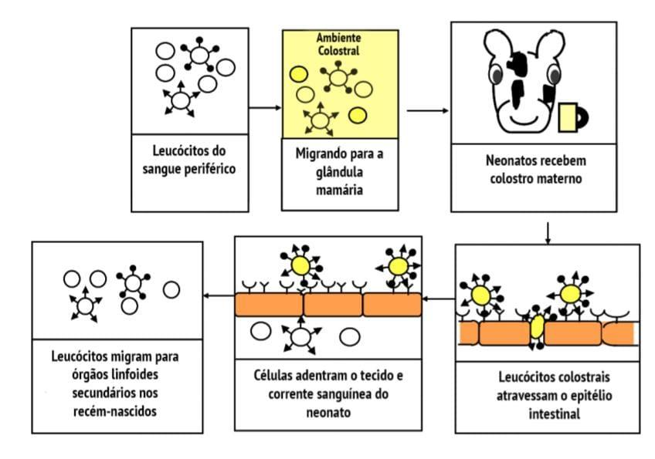

Fonte: Chase *et al*,2015

Para que haja uma boa colostragem é necessário estar atento a fatores que podem influenciar esta etapa, tais como: tamanho e conformações dos tetos, idade e número de lactações, tempo de administração e quantidade do colostro e protocolos de higiene adequados.

A conformação e tamanho dos tetos devem ser adequados, visto que, tetos muito curtos ou muito longos podem dificultar a sucção, o que causa uma ineficiência de transferência de imunidade por meio do colostro (Feitosa *et al*., 2003)4.

Em geral, a idade da vaca e o número de lactações são proporcionais, e esses fatores também interferem na qualidade do colostro. As novilhas, por normalmente terem tido menor contato com agentes patogênicos irão fornecer um colostro inferior e também em menor quantidade3.Também é descrito na literatura que vacas em terceira lactação, possuem maiores concentrações de IgG no colostro (MULLER, ELLINGER, 1981), e que teores de IgG irão aumentar até o terceiro ou quarto parto (MULLER, ELLINGER, 1981)2.Nesse sentido teores de imunoglobulinas serão maior em vacas multíparas e consequentemente mais velhas do que em novilhas4.

O tempo de administração do colostro é essencial para otimizar a absorção no intestino e segundo a literatura, deve ser fornecido em torno de três horas após o nascimento, pois depois desse determinado tempo, a capacidade de absorção das células que conferem a imunidade passiva dos bezerros, declina3. Além disso, a quantidade ingerida também é importante, e deve ser referente a 10% do peso corporal do bezerro4.

Deve-se adotar protocolos de higiene como lavar os tetos e a mão antes da ordenha e utilizar equipamentos limpos, pois estas condutas impedem a contaminação bacteriana do colostro que interfere na absorção das imunoglobulinas. As bactérias se ligam com as Ig no lúmen ou bloqueiam diretamente a captura e transporte dessas pelas células epiteliais intestinais4. Então é fundamental que haja higiene para manter um colostro de qualidade.

**CONCLUSÕES**

O colostro é essencial para exercer diversas funções fisiológicas do bezerro, porém há fatores que podem inadequar a colostragem.A fim de garantir uma colostragem eficiente, o médico veterinário deve-se atentar aos fatores que diminuem a qualidade do colostro, para corrigi-los posteriormente e garantir a qualidade de vida e baixa mortalidade dos bezerros.

**BIBLIOGRAFIAS**

